Кроссворд о видах спорта

Автор: Жданова Светлана Евгеньевна, учитель класса предшкольной подготовки и физической культуры в начальной школе. Алтайский край, Бийский район, МБОУ «Лесная СОШ»
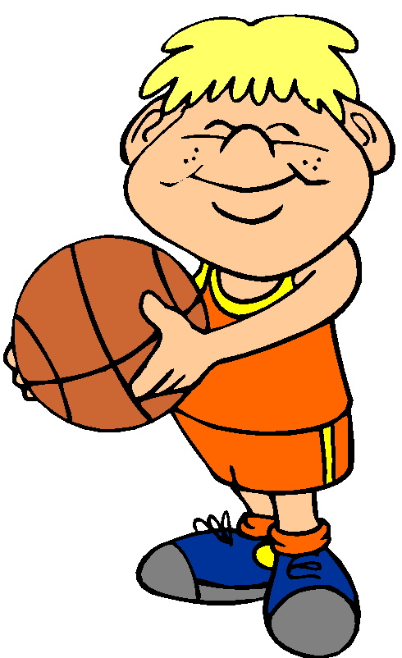
Кроссворд – это один из способов активизировать познавательную деятельность учащихся. Данный кроссворд можно использовать на теоретических уроках физической культуры, при знакомстве с видами спорта. Материал рассчитан на учащихся начальной школы.
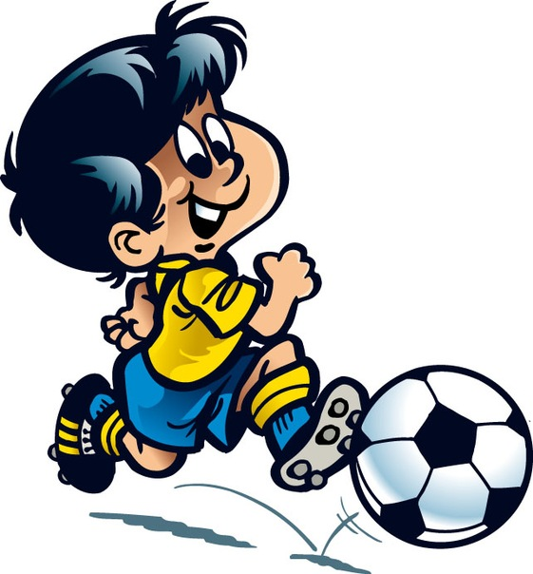 |  |  |  |  |  | 1 |  | 2
 |  |  | 1
 |  |  |  |  |  |  |  |  |  |  | 3
 |  |  |  |  |  |  | 2
 |  |  |  |  |  |  |  |  |  |  |  |  |  |  |  |  |  | 4
 |  |  |  | 5
3 |  |  |  |  |  |  |  |  |  |  |  |  |  | 6
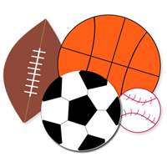 |  |  |  |  |  |  |  |  | 4
 |  |  |  |  | 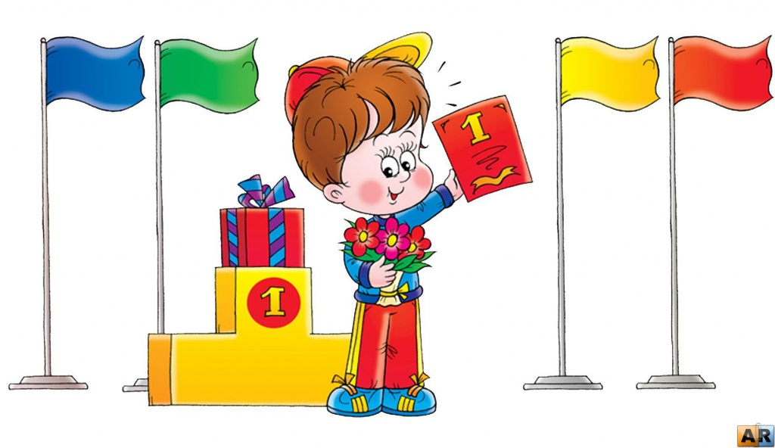
 |  |  |  |  |  |  |  |  |  |  |  |  |  |  |  |  | 7
 |  |  |  |  |  |  |  |  |  |  |  | 5
 |  |  |  |  |  |  |  |  |  |  |  |  | 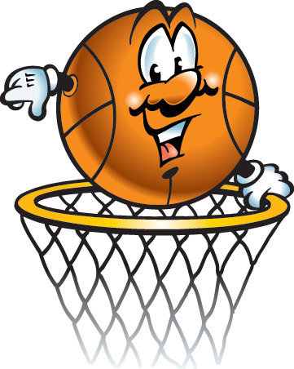

По горизонтали:

1.Мы не только летом рады
Встретиться с олимпиадой.
Можем видеть лишь зимой
Слалом, биатлон, бобслей,
На площадке ледяной -
Увлекательный ...

2. Очень трудно быть, не спорьте,
Самым метким в этом спорте.
Просто мчаться по лыжне,
То под силу даже мне.
Сам попробуй бегать день,
А потом попасть в мишень,
Лежа навзничь, из винтовки.
Тут нельзя без тренировки!
А мишень тебе не слон.
Спорт зовётся ...

3.Пас, атака и удар,
Мяч опять попал в ворота!
Чтоб не справился вратарь,
Игроку нужна сноровка

4.Лента, мяч, бревно и брусья,
Кольца с ними рядом.
Перечислить не берусь я
Множество снарядов.
Красоту и пластику
Дарит нам...

5.На квадратиках доски
Короли свели полки.
Нет для боя у полков
Ни патронов, ни штыков.

По вертикали:
1.В спортзале есть и слева щит,
И справа, как близнец, висит,
На кольцах есть корзины,
И круг посередине.
Спортсмены все несутся вскач
И бьют о пол беднягу-мяч.
Его две группы из ребят
В корзины «выбросить» хотят.
Достанут… и опять о пол!
Игра зовётся …
2.Здесь команда побеждает,
Если мячик не роняет.
Он летит с подачи метко
Не в ворота, через сетку.
И площадка, а не поле
У спортсменов в ...
3.Турнир идёт. Турнир в разгаре.
Играем мы с Андреем в паре.
На корт выходим мы вдвоём.
Ракетками мы мячик бьём.
А против нас — Андрэ и Дэнис.
Во что играем с ними? В …

4.Назовите нам вид спорта,
Где не клюшки нет, ни корта!
Есть перчатки, ринг и бой,
И победа за тобой!
5.По зимней дороге бегут налегке
Спортсмены на лыжах с винтовкой в руке.
До финиша скоро, фанаты кругом,
Любимый вид спорта смотрю — ...
6.Громко музыка играет.
Класс движенья выполняет.
Не просты движения,
Это упражнения.
Гимнастика под музыку
Оздоровляет нас.
Скажите-ка название
Ее мне дружно, класс!

7.Я спешу на тренировку,
В кимоно сражаюсь ловко.
Черный пояс нужен мне,
Ведь люблю я…

Использовались источники:
1.http://detkam.e-papa.ru/zagadki/
2. http://www.foxyface.ru/
3. http://prazdnovik.ru/
Ответы на кроссворд о видах спорта
 |  |  |  |  |  | 1 |  | 2
 |  |  |  |  |  | Б |  | В
 |  |  |  |  |  | А |  | О
 |  |  |  |  |  | С |  | Л
 |  |  | 1 | х | о | К | к | Е | й
 |  |  |  |  |  | Е |  | Й |  |  | 3
 |  |  |  |  |  | Т | 2 | Б | и | а | т | л | о | н
 |  |  |  |  |  | Б |  | О |  |  | Е |  |  |  |  |  |  | 4
 |  |  |  | 5 |  | О |  | Л |  |  | Н |  |  |  |  |  |  | Б
3 | ф | у | т | б | о | л |  |  |  |  | Н |  |  | 6 |  |  |  | О
 |  |  |  | И |  |  |  |  | 4 | г | И | м | н | а | с | т | и | К | а
 |  |  |  | А |  |  |  |  |  |  | С |  |  | Э |  |  |  | с
 |  |  |  | Т |  |  |  |  |  |  |  |  |  | Р
 |  |  |  | Л |  |  |  |  |  |  |  |  |  | О
 |  |  |  | О |  |  |  |  |  |  |  |  |  | Б
 |  |  |  | Н |  |  |  |  |  |  |  |  |  | И |  |  | 7
 |  |  |  |  |  |  |  |  |  |  |  |  |  | К |  |  | К
 |  |  |  |  |  |  |  |  |  |  |  | 5 | ш | А | х | м | А | т | ы
 |  |  |  |  |  |  |  |  |  |  |  |  |  |  |  |  | Р
 |  |  |  |  |  |  |  |  |  |  |  |  |  |  |  |  | А
 |  |  |  |  |  |  |  |  |  |  |  |  |  |  |  |  | Т
 |  |  |  |  |  |  |  |  |  |  |  |  |  |  |  |  | э

